**110年5月13日餐點**

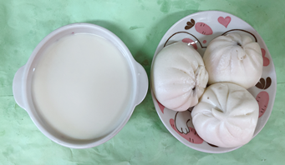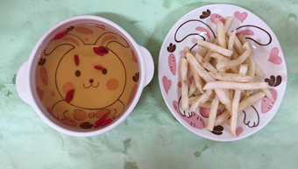

**早餐(芝麻包、豆奶) 下午點心(薯條、枸杞茶)**

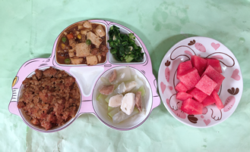

**午餐(香菇肉燥、麻婆豆腐、炒青菜、薑絲瓠瓜湯、水果)**